Муниципальное бюджетное дошкольное образовательное учреждение
«Детский сад №10 «Гнездышко»
(МБДОУ «Детский сад №10 «Гнездышко)
658210 г. Рубцовск ул. Красная, 60
тел.: 4-14-03, 4-01-40 факс: 8 (38557) 4-14-03
ds10rubtsovsk@yandex.ru
сайт: www.ds10.educrub.ru
ОКПО 29726893, ОГРН 1022200812149,
ИНН/КПП 2209010935/220901001

Конспект родительского собрания
в подготовительной к школе группе
на тему «Школьная готовность»

Рубцовск, 2025

Тема: «Школьная готовность»
Цель: создание условий для включения родителей (законных представителей) будущих первоклассников в процесс подготовки ребенка к школе.
Задачи:
- познакомить родителей (законных представителей) с компонентами готовности ребенка к школе;
- изучить мнения родителей (законных представителей) о готовности ребёнка к школьному обучению, сформировать понятие готовности ребенка к школе;
- обучить практическим навыкам поддержки ребенка.
Форма проведения: практикум
Предварительная работа: беседа с детьми о школе, беседа с учителями начальных классов о портрете будущего первоклассника.
Материалы и оборудование: ноутбук, проектор, осенние листочки (желтые, оранжевые, зеленые), бумага для записи вопросов, схематическое изображение цветка ромашки по количеству присутствующих, аудиозапись спокойной музыки, выставка детских рисунков, методика «Открытое письмо родителям», письмо учителя первокласснику, опросник «Вопросы, чтобы проверить готов ли Ваш ребенок к школе?», буклет на тему «Планируемые результаты на этапе завершения освоения Федеральной программы (к концу дошкольного возраста)».

Ход мероприятия
Вступительное слово: Здравствуйте, уважаемые родители! Сегодня наше родительское собрание посвящено теме «Школьная готовность». Практически каждого родителя будующего первоклассника волнуют десятки вопросов, связанных с подготовкой ребенка к школьному обучению:
-Готов ли мой ребенок к школе?
- Как будет учиться?
- Как ему помочь, если он встретит первые школьные трудности?
- А готов ли я, как родитель быть партнером в школьной жизни?
И сегодня, мы вместе попытаемся найти ответы на интересующие Вас вопросы. Попробуем выяснить, что же необходимо ребенку и его родителям для того, чтобы обрести уверенность и снять тревожность при переходе из дошкольного учреждения в начальную школу. И помогут нам в этом приглашенные гости: узкие специалисты нашего дошкольного учреждения (педагог-психолог, учитель-логопед), а также учителя начальных классов.

Поступление в школу – переломный момент в жизни каждого ребенка. Последний год перед школой заполнен не только приятными ожиданиями и волнениями, но и массой непривычных проблем и тревог. Каждый родитель задумывается о том, как сложится школьная жизнь ребенка, будет ли она радостной и успешной.

И сейчас мы предлагаем вам сесть удобнее, закрыть глаза и представить следующее событие.

Упражнение «Представьте себе…» (проводит педагог-психолог):
С чего все начинается, что ваш ребенок – первоклассник? С волнения родителей, которое передается ребенку задолго до 1 сентября. С ожидания чего-то непонятного, но приятного (есть новый порфель, учебные принадлежности, красивое платье или отглаженная рубашка). И это теребит детское сердечко, вселяя в него любопытство и тревогу. И вот настал долгожданный день, когда он примерил портфель, пока еще не заполненный книжками, в руках у него букет, рядом уверенный родной человек. Построение на линейку, куда-то надо идти, множество новых лиц, кто-то ему улыбается, но это незнакомые люди… Но мама говорит, всё будет ХОРОШО!!! Тетя, она теперь со мной. Это учительница. Вот огромные стены школы, класс, у меня теперь есть место за партой, сосед, а как его зовут? Акак зовут вон ту девочку? (а теперь откройте глаза).
И сейчас, я предлагаю Вам побывать в разных ролях: в роли учителя, в роли родителя и, конечно же, в роли ученика-первоклассника.
Мы с вами неслучайно получили при входе разноцветные о листья и разделились на микрогруппы:
Итак, у кого желтые листочки, Вы будете в роли учителя. Ваш вопрос будет: «Каких Вы ожидаете учеников и родителей?»
У кого оранжевые листочки - в роли родителей. Вопрос «Чего Вы ожидаете от учителей школы?»
И обладатели зеленых листочков – в роли детей. «Чего Вы ожидаете от школы и учителя?»
В завершение упражнения проводится рефлексия и итог: главное ожидание – чтобы ребенок в школе был успешным.

Упражнение «Вопрос-ответ»
Родителям предлагается написать на листочках вопрос, который беспокоит их в данный момент. Это может быть вопрос к конкретному участнику или приглашенному на собрание либо вопрос, на который можно ответить коллегиально. Затем обозначенные вопросы обсуждаются всеми участниками.
Выступление учителей начальных классов по теме: «Уровни готовности ребенка к поступлению в школу»
Начало систематического обучения детей в школе выдвигает целый ряд важных задач. От того, как ребенок подготовлен к школе всем предшествующим дошкольным периодом развития, будут зависеть успешность его адаптации, вхождение в режим школьной жизни, его учебные успехи, его психологическое самочувствие. (Далее учителя более подробно рассказывают о критериях, предьявляемых к первоклассникам).
Воспитатель: Психологическая готовность к школьному обучению многокомпонентна. Можно выделить несколько параметров психического развития ребенка, наиболее существенно влияющих на успешное обучение в школе.

Уважаемые родители, у вас на столах лежат картинки с изображением ромашки. Сейчас мы будем знакомить Вас с компонентами школьной готовности. Если у вас нет особого беспокойства за готовность вашего ребенка к школе по данному компоненту, то вы закрашиваете лепесток зеленым цветом, если умеренное - то желтым, Ну, а красным цветом сильное беспокойство. (Приложение 1 «Ромашка»)
Физиологическая готовность ребенка к школе. Этот аспект означает, что ребенок должен быть готов к обучению в школе физически. То есть состояние его здоровья должно позволять успешно проходить образовательную программу. Физической готовности уделяется большое внимание. В течение недели у нас проходят 2 занятия физкультурой в зале, 1 занятие на свежем воздухе и ежедневно утренняя зарядка, прогулки, а также спортивные досуги, развлечения, конкурсы, олимпиады. И это не случайно. Движение – главный принцип бытия. Нельзя ограничивать моторно-двигательную активность детей. Должен соблюдаться разумный баланс интеллектуального и физического развития. Еще при подготовке к школе важен режим дня: твердый распорядок организует деятельность детей, приучает их к порядку, воспитывает необходимое чувство времени. В режиме дня непременно должны быть предусмотрены прогулки на свежем воздухе, сон. Режим помогает сочетать труд и отдых, привыкать к новым условиям жизни. Также физиологическая готовность подразумевает развитие мелкой моторики (пальчиков), координации движения. Ребенок должен знать, в какой руке и как нужно держать ручку. А также ребенок при поступлении в первый класс должен знать, соблюдать и понимать важность соблюдения основных гигиенических норм: правильная поза за столом, осанка и т.п.
Еще хотелось бы отметить, по исследованиям врачей, работоспособность в течение дня не одинакова. Можно установить 2 пика трудоспособности. Первый пик приходится на промежуток времени с 8:00 до 11:00 утра – дети в это время будут находиться в школе. Затем происходит понижение трудоспособности. Второй пик приходится на промежуток времени между 16:00 и 18:00, а потом следует резкий спад трудоспособности. Из этих данных исследований врачей следует, что выполнение домашних заданий после 18:00 пользы не приносит и эта работа может нанести скорее вред, чем пользу.
Личностная готовность к школе включает формирование у ребенка готовности к принятию новой социальной роли школьника, имеющего круг важных обязанностей и прав, занимающего иное по сравнению с дошкольниками положение в обществе. Эта готовность выражается в отношении ребенка к школе, учителям и учебной деятельности.
Ребенок владеет навыками:
- доброжелательного общения со сверстниками и взрослыми; в общении не должно проявляться агрессии, а при ссоре с другим ребенком должен уметь оценивать и искать выход из проблемной ситуации; ребенок должен понимать и признавать авторитет взрослых;
- адекватного реагирования на конструктивные замечания взрослых и сверстников;
- адекватного оценивания поступков, что хорошо, а что – плохо;
- следования инструкции педагога: принимает поставленную педагогом задачу, внимательно выслушивая, уточняя неясные моменты, а после выполнения он может адекватно оценить свою работу, признать свои ошибки, если таковые имеются.
Интеллектуальная готовность – дифференцированное восприятие, концентрация внимания, аналитическое мышление, выражающееся в способности постижения, умение воспроизводить образец, а также развитие тонких движений руки и сенсомоторную координацию.
Познавательная готовность к школе – комплекс знаний и умений, который понадобится для успешного обучения в школе.
- Внимание.
- заниматься каким-либо делом, не отвлекаясь, в течение 25-30 минут;
- находить сходства и отличия между предметами, картинками;
- уметь выполнять работу по образцу (воспроизводить узор, копировать движение и т.п.)
- легко играть в играх на внимательность, где требуется быстрота реакции.
- Память.
- запоминание 8-10 картинок.
- рассказывание по памяти стишков, скороговорок, пословиц, сказок и т.п.
- пересказ текста из 4-5 предложений.
- Мышление.
- заканчивать предложение, например, «Река широкая, а ручей…», «Суп горячий, а компот…» и т. п.
- находить лишнее слово из группы слов, например, «стол, стул, кровать, сапоги, кресло», «лиса, медведь, волк, собака, заяц» и т. д.
- определять последовательность событий, что сначала, а что – потом.
- находить несоответствия в рисунках, стихах-небылицах.
- складывать пазлы без помощи взрослого.
- сложить из бумаги вместе со взрослым, простой предмет: лодочку, кораблик.
- Мелкая моторика.
- правильно держать в руке ручку, карандаш и регулировать силу их нажима при письме и рисовании.
- раскрашивать предметы и штриховать их, не выходя за контур.
- вырезать ножницами по линии, нарисованной на бумаге.
- выполнять аппликации.
- Речь.
- составлять предложения из нескольких слов, например, кошка, двор, идти, солнечный зайчик, играть.
- понимать и объяснять смысл пословиц.
- составлять связный рассказ по картинке и серии картинок.
- выразительно рассказывать стихи с правильной интонацией.
- различать в словах буквы и звуки.
- Окружающий мир.
- знать основные цвета, домашних и диких животных, птиц, деревья, грибы, цветы, овощи, фрукты и так далее.
- называть времена года, явления природы, перелетных и зимующих птиц, месяцы, дни недели, свои фамилию, имя и отчество, имена своих родителей и место их работы, свой город, адрес, какие бывают профессии.
- Математика.
- цифры от 0 до 10.
- прямой счет от 1 до 10 и обратный счет от 10 до 1.
- арифметические знаки: -, +, =, >, <
- деление круга, квадрата напополам, четыре части.
- ориентирование в пространстве и на листе бумаги: справа, слева, вверху, внизу, над, под, за и т. п.
Следующее и самое главное при переходе на качественную новую ступень психологической готовности к учебной деятельности – это сформированность желания учится. Такая готовность называется мотивационно – волевая.
Волевая готовность (произвольная сфера) заключается в способности ребенка напряженно трудиться, делая то, что от него требует учеба, режим школьной жизни.
Мотивационная готовность - ребенок хочет учиться, имеет потребность занять позицию, открывающую доступ в мир взрослости (социальный мотив), и потому у него есть познавательная потребность, которую он не может удовлетворить дома (познавательный мотив учения).
И конечно же мы задали такие вопросы как:
- Хочешь ли ты пойти в школу?
- Почему ты хочешь пойти в школу?
- Что ждет тебя в первом классе.
Последний лепесток закрашиваем, отвечая на вопрос «А готов ли я, как родитель быть партнером в школьной жизни?».
Вывод: уважаемые родители, посмотрите на получившиеся ромашки, какой цвет лепестков преобладает. Если – зеленый, то Вам не стоит беспокоиться, за готовность вашего ребенка к школе, если желтый и красный, то Вам есть еще над чем поработать, у нас впереди еще целый учебный год и наши специалисты Вам в этом помогут.
Педагог – психолог: Индивидуально с каждым ребенком была проведена беседа о школе, о чувствах, желаниях и переживаниях будущих первоклассников (методика «Открытое письмо родителям»). (Приложение 2)
Воспитатель: Вы все очень хорошо знаете своих детей, а сейчас возьмите фигурку ребенка (Приложение 3) и напишите на ней красным карандашом те черты, которые помогут и зеленым карандашом те черты, которые затруднят учебу вашего ребенка.
А теперь закрепите фигурку на одной из трех полосок – т.е. дорожек, ведущих к школе.
Совсем скоро в жизни вашего малыша наступит очень сложный период, он станет школьником. И очень-очень многое в этот период будет зависеть от вас, вашего терпения, организованности и родительской любви. Ну, а пока у вас еще есть время, все в ваших руках.
Предлагаем вам посетить выставку детских рисунков «Как я представляю себя в школе?»
Раздаточный материал для родителей:
Приложение 4. Письмо учителя первокласснику.
Приложение 5. Опросник «Вопросы, чтобы проверить готов ли Ваш ребенок к школе?»,
Приложение 6. Буклет на тему «Планируемые результаты на этапе завершения освоения Федеральной программы (к концу дошкольного возраста).

Приложение 1. «Ромашка»

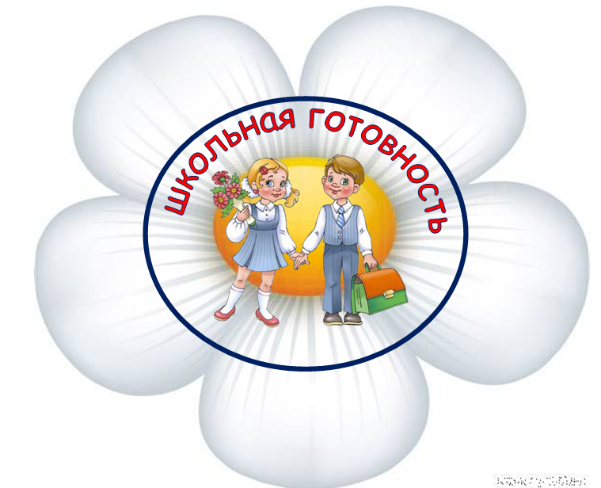

Приложение 2.
Методика «Открытое письмо родителям»

Каждый родитель получает «Открытое письмо» своего ребенка. Письмо начинается так:
- Больше всего в школе мне понравится…
- Мне не понравиться, если на уроках…
- Когда я делаю домашние задания, мои родители…
- Я очень хочу, чтобы мои родители…
- Я думаю, что в 1-м классе...

Приложение 3.


Приложение 4.
«Письмо учителя первокласснику».
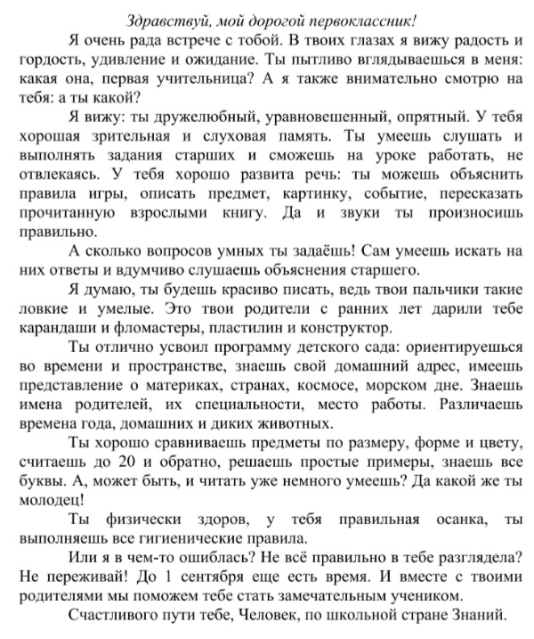

Приложение 5. Опросник «Вопросы, чтобы проверить готов ли Ваш ребенок к школе?»
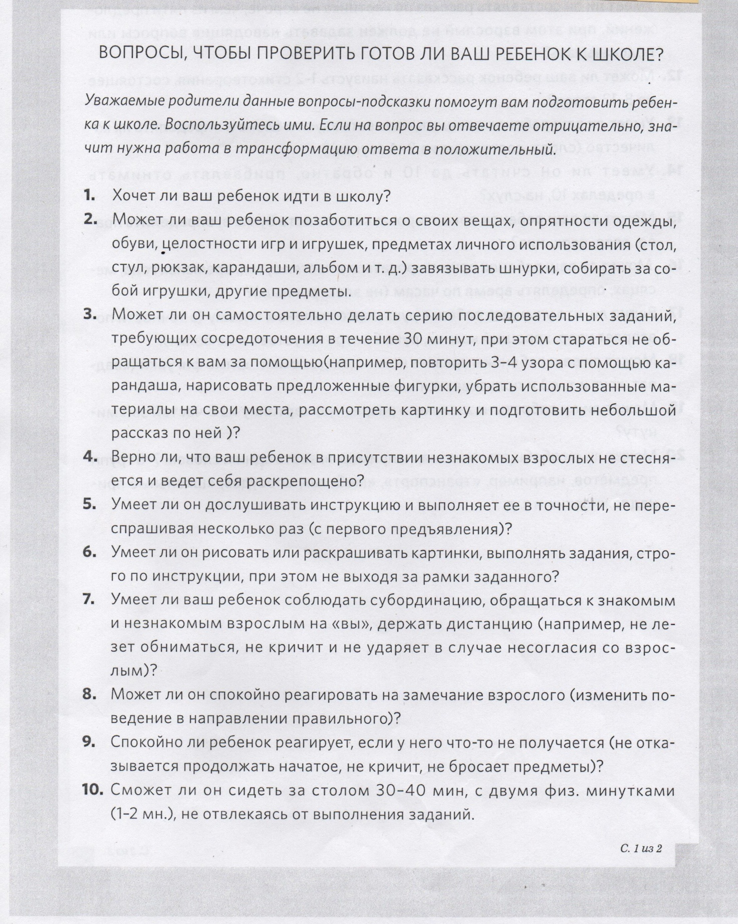
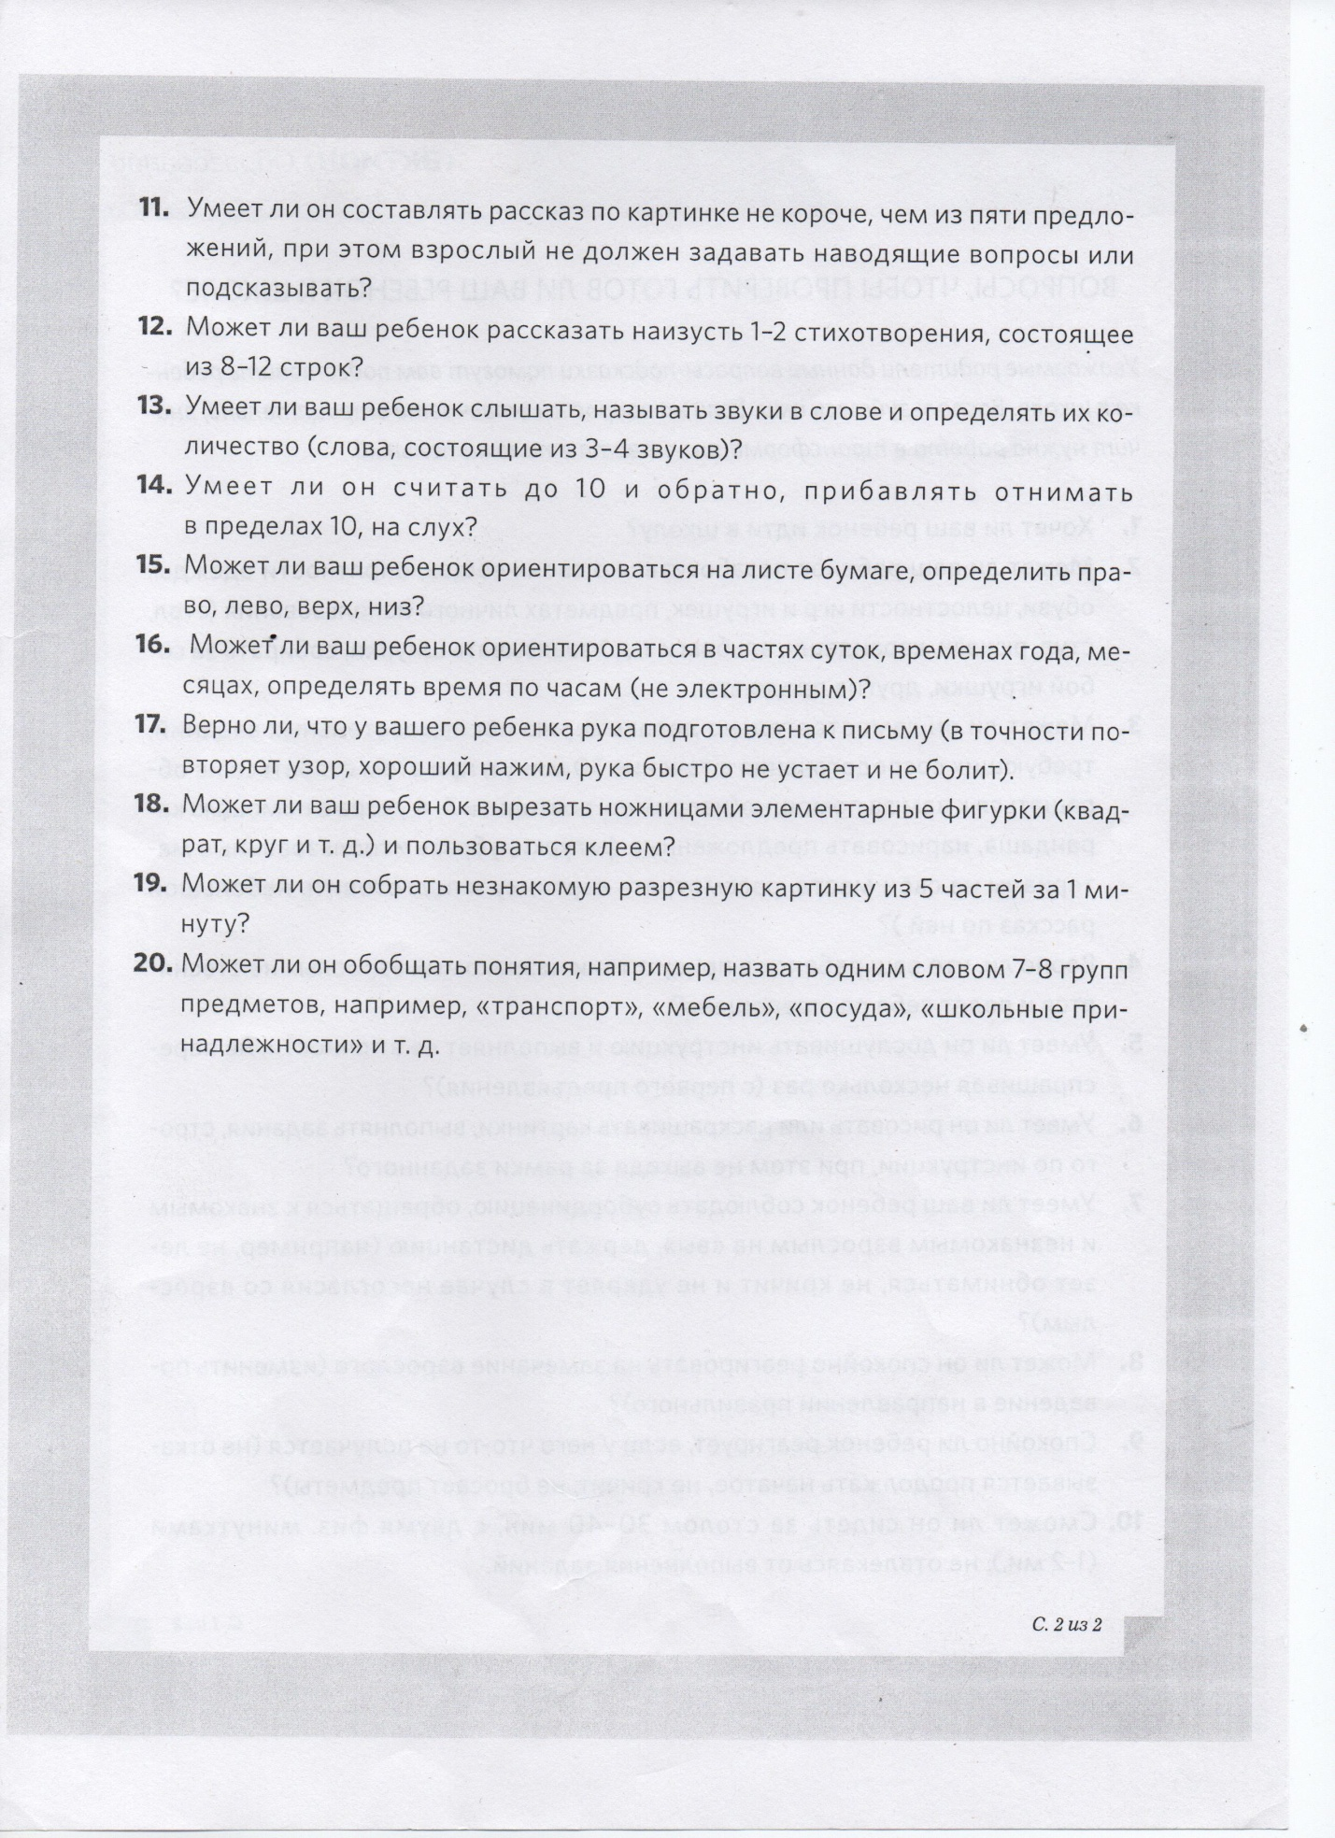

Приложение 6. (текст буклета)
Планируемые результаты на этапе завершения освоения Федеральной программы (к концу дошкольного возраста)

Физиологическая готовность

у ребенка сформированы основные психофизические и нравственно-волевые качества;
ребенок владеет основными движениями и элементами спортивных игр, может контролировать свои движение и управлять ими;
ребенок соблюдает элементарные правила здорового образа жизни и личной гигиены;
ребенок результативно выполняет физические упражнения (общеразвивающие, основные движения, спортивные), участвует в туристских пеших прогулках, осваивает простейшие туристские навыки, ориентируется на местности;
ребенок проявляет элементы творчества в двигательной деятельности;
ребенок проявляет нравственно-волевые качества, самоконтроль и может осуществлять анализ своей двигательной деятельности;
ребенок проявляет духовно-нравственные качества и основы патриотизма в ходе занятий физической культурой и ознакомлением с достижениями российского спорта;
ребенок имеет начальные представления о правилах безопасного поведения в двигательной деятельности; о том, что такое здоровье, понимает, как поддержать, укрепить и сохранить его;
ребенок владеет навыками личной гигиены, может заботливо относиться к своему здоровью и здоровью окружающих, стремится оказать помощь и поддержку другим людям;

Личностная готовность

ребенок соблюдает элементарные социальные нормы и правила поведения в различных видах деятельности, взаимоотношениях со взрослыми и сверстниками;
ребенок владеет средствами общения и способами взаимодействия со взрослыми и сверстниками; способен понимать и учитывать интересы и чувства других; договариваться и дружить со сверстниками; старается разрешать возникающие конфликты конструктивными способами;
ребенок способен понимать свои переживания и причины их возникновения, регулировать свое поведение и осуществлять выбор социально одобряемых действий в конкретных ситуациях, обосновывать свои ценностные ориентации;
ребенок стремится сохранять позитивную самооценку;
ребенок проявляет положительное отношение к миру, разным видам труда, другим людям и самому себе;
у ребенка выражено стремление заниматься социально значимой деятельностью;
ребенок способен откликаться на эмоции близких людей, проявлять эмпатию (сочувствие, сопереживание, содействие);
ребенок способен к осуществлению социальной навигации как ориентации в социуме и соблюдению правил безопасности в реальном и цифровом взаимодействии;
ребенок способен решать адекватные возрасту интеллектуальные, творческие и личностные задачи; применять накопленный опыт для осуществления различных видов детской деятельности, принимать собственные решения и проявлять инициативу;

Интеллектуальная готовность

ребенок владеет речью как средством коммуникации, ведет диалог со взрослыми и сверстниками, использует формулы речевого этикета в соответствии с ситуацией общения, владеет коммуникативно-речевыми умениями;
ребенок знает и осмысленно воспринимает литературные произведения различных жанров, имеет предпочтения в жанрах литературы, проявляет интерес к книгам познавательного характера, определяет характеры персонажей, мотивы их поведения, оценивает поступки литературных героев;
ребенок обладает начальными знаниями о природном и социальном мире, в котором он живет: элементарными представлениями из области естествознания, математики, истории, искусства и спорта, информатики и инженерии и тому подобное; о себе, собственной принадлежности и принадлежности других людей к определенному полу; составе семьи, родственных отношениях и взаимосвязях, семейных традициях; об обществе, его национально-культурных ценностях; государстве и принадлежности к нему;
ребенок проявляет любознательность, активно задает вопросы взрослым и сверстникам; интересуется субъективно новым и неизвестным в окружающем мире; способен самостоятельно придумывать объяснения явлениям природы и поступкам людей; склонен наблюдать, экспериментировать; строить смысловую картину окружающей реальности, использует основные культурные способы деятельности;
ребенок имеет представление о жизни людей в России, имеет некоторые представления о важных исторических событиях Отечества; имеет представление о многообразии стран и народов мира;
ребенок способен применять в жизненных и игровых ситуациях знания о количестве, форме, величине предметов, пространстве и времени, умения считать, измерять, сравнивать, вычислять и тому подобное;
ребенок имеет разнообразные познавательные умения: определяет противоречия, формулирует задачу исследования, использует разные способы и средства проверки предположений: сравнение с эталонами, классификацию, систематизацию, некоторые цифровые средства и другое;
ребенок имеет представление о некоторых наиболее ярких представителях живой природы России и планеты, их отличительных признаках, среде обитания, потребностях живой природы, росте и развитии живых существ; свойствах неживой природы, сезонных изменениях в природе, наблюдает за погодой, живыми объектами, имеет сформированный познавательный интерес к природе, осознанно соблюдает правила поведения в природе, знает способы охраны природы, демонстрирует заботливое отношение к ней;
ребенок способен воспринимать и понимать произведения различных видов искусства, имеет предпочтения в области музыкальной, изобразительной, театрализованной деятельности;
ребенок выражает интерес к культурным традициям народа в процессе знакомства с различными видами и жанрами искусства; обладает начальными знаниями об искусстве;
ребенок владеет умениями, навыками и средствами художественной выразительности в различных видах деятельности и искусства; использует различные технические приемы в свободной художественной деятельности;
ребенок участвует в создании индивидуальных и коллективных творческих работ, тематических композиций к праздничным утренникам и развлечениям, художественных проектах;
ребенок самостоятельно выбирает технику и выразительные средства для наиболее точной передачи образа и своего замысла, способен создавать сложные объекты и композиции, преобразовывать и использовать с учетом игровой ситуации;
ребенок владеет разными формами и видами игры, различает условную и реальную ситуации, предлагает и объясняет замысел игры, комбинирует сюжеты на основе реальных, вымышленных событий, выполняет несколько ролей в одной игре, подбирает разные средства для создания игровых образов, согласовывает свои интересы с интересами партнеров по игре, управляет персонажами в режиссерской игре;
ребенок проявляет интерес к игровому экспериментированию с предметами, к развивающим и познавательным играм, в играх с готовым содержанием и правилами может объяснить содержание и правила игры другим детям, в совместной игре следит за точным выполнением правил всеми участниками;

Мотивационно – волевая готовность

ребенок способен планировать свои действия, направленные на достижение конкретной цели; демонстрирует сформированные предпосылки к учебной деятельности и элементы готовности к школьному обучению.

